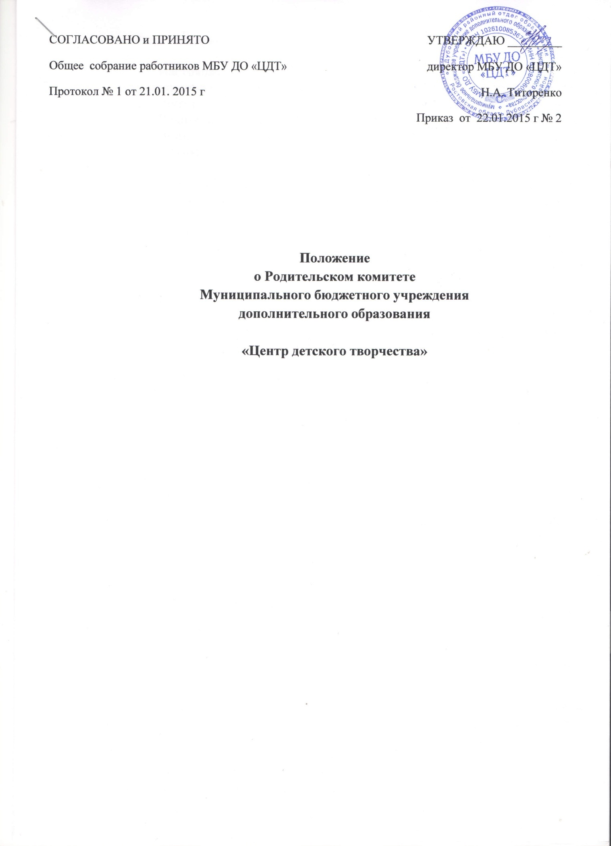

**1.**Общие положения

* 1. Настоящее Положение регламентирует деятельность Родительского комитета муниципального бюджетного учреждения дополнительного образования «Центр детского творчества», являющегося органом самоуправления Учреждения.
  2. Родительский комитет муниципального бюджетного учреждения дополнительного образования «Центр детского творчества» (далее по тексту - Комитет) возглавляет председатель. Комитет подчиняется и подотчетен Общему родительскому собранию Учреждения. Срок полномочий Комитета - один год.
  3. Для координации работы в состав Комитета входят заместитель директора по учебно-воспитательной работе и методист по воспитательной работе.
  4. Деятельность Комитета осуществляется в соответствии с Конвенцией ООН о правах ребенка, действующим законодательством Российской Федерации в области образования, Типовым положением об образовательном учреждении дополнительного образования детей, Уставом Учреждения и настоящим Положением.
  5. Решения Комитета являются рекомендательными. Обязательными для исполнения являются только те решения Комитета, в целях реализации которых издается приказ директора Учреждения.

1. Основные задачи Комитета
   1. Основными задачами Комитета являются:
      1. Содействие администрации Учреждения:

* в совершенствовании условий для осуществления образовательного процесса, охраны жизни и здоровья обучающихся, свободного развития личности;
* в защите законных прав и интересов обучающихся;
* в организации и проведении общих мероприятий.
  + 1. Организация работы с родителями (законными представителями) обучающихся Учреждения по разъяснению их прав и обязанностей, значения всестороннего воспитания ребенка в семье.

1. Функции Комитета
   1. Содействует обеспечению оптимальных условий для организации образовательного процесса (оказывает помощь в части приобретения учебного пособия, подготовки наглядных методических пособий).
   2. Координирует деятельность родительских комитетов структурных подразделений Учреждения.
   3. Проводит разъяснительную и консультативную работу среди родителей (законных представителей) обучающихся об их правах и обязанностях.
   4. Оказывает содействие в проведении общих мероприятий.
   5. Участвует в подготовке учреждения к новому учебному году.
   6. Оказывает помощь администрации Учреждения в организации и проведении общих родительских собраний.
   7. Рассматривает обращения в свой адрес, а также обращения по

вопросам, отнесенным настоящим положением к компетенции Комитета, по

поручению директора Учреждения.

* 1. Обсуждает локальные акты Учреждения по вопросам, входящим в компетенцию Комитета.
  2. Принимает участие в организации безопасных условий осуществления образовательного процесса, соблюдения санитарно-гигиенических правил и норм.
  3. Взаимодействует с общественными организациями по вопросу пропаганды традиций, уклада жизни Учреждения.
  4. Взаимодействует с педагогическим коллективом Учреждения по вопросам профилактики правонарушений, безнадзорности и беспризорности среди несовершеннолетних обучающихся.
  5. Взаимодействует с другими органами самоуправления Учреждения по вопросам проведения общих мероприятий и другим вопросам, относящимся к компетенции Комитета.

1. Права Комитета

В соответствии с компетенцией, установленной настоящим Положением, Комитет имеет право:

* 1. Вносить предложения администрации, органам самоуправления Учреждения и получать информацию о результатах их рассмотрения.
  2. Обращаться за разъяснениями в учреждения и организации.
  3. Заслушивать и получать информацию от администрации Учреждения, его органов самоуправления.
  4. Заслушивать отчеты председателя Попечительского совета учреждения не менее двух раз в год.
  5. Приглашать на свои заседания родителей (законных представителей) обучающихся по представлениям (решениям) родительских комитетов структурных подразделений.
  6. Принимать участие в обсуждении локальных актов Учреждения.
  7. Давать разъяснения и принимать меры по рассматриваемым обращениям.
  8. Поощрять родителей (законных представителей) обучающихся за

активную работу в Комитете, оказание помощи в проведении общих мероприятий, участие в мероприятиях и т.д.

* 1. Организовывать постоянные или временные комиссии под руководством членов Комитета для исполнения своих функций.
  2. Председатель Комитета может присутствовать (с последующим информированием Комитета) на отдельных заседаниях Педагогического совета, других органов самоуправления по вопросам, относящимся к компетенции Комитета.

1. Ответственность Комитета

Комитет отвечает за:

* 1. выполнение плана работы;
  2. выполнение решений, рекомендаций Комитета.
  3. установление взаимопонимания между руководством Учреждения и

родителями (законными представителями) обучающихся в вопросах семейного и общественного воспитания;

* 1. качественное принятие решений в соответствии с действующим законодательством;
  2. бездействие отдельных членов Комитета или всего Комитета;
  3. члены Комитета, не принимающие участия в его работе, по представлению председателя Комитета могут быть отозваны избирателями.

1. Организация работы
   1. В состав Комитета входят представители родителей (законных представителей) обучающихся, по одному от каждого структурного подразделения. Представители в Комитет избираются ежегодно на родительских собраниях структурных подразделениях в начале учебного года.
   2. Численный состав Комитета ежегодно определяется приказом директора Учреждения.
   3. Из своего состава Комитет избирает председателя и секретаря.
   4. Комитет работает по плану, который согласуются с директором Учреждения.
   5. О своей работе Комитет отчитывается перед общим родительским собранием не реже одного раза в год.
   6. Комитет правомочен выносить решения при наличии на заседании не менее половины своего состава. Решения принимаются простым большинством голосов.
   7. Переписка Комитета по вопросам, относящимся к его компетенции, ведется от имени Учреждения, документы подписывают директор Учреждения и председатель Комитета.
2. Делопроизводство
   1. Комитет ведет протоколы своих заседаний и общих родительских собраний. Протоколы подписываются председателем и секретарем Родительского комитета.
   2. Нумерация протоколов ведется от начала учебного года.
   3. Протоколы хранятся в Учреждения.
   4. Ответственность за делопроизводство в Комитете возлагается на председателя Комитета.
3. Заключительные положения
   1. Данное Положение является постоянно действующим.
   2. Рассматривает и принимает Положение Собрание трудового коллектива Учреждения для внесения его на утверждение.
   3. Положение вступает в действие со дня его утверждения приказом директора Учреждения.